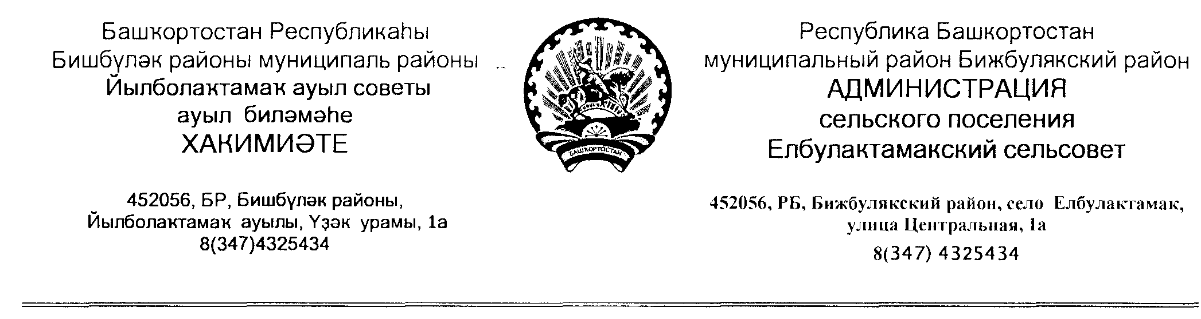
ҠАРАР ПОСТАНОВЛЕНИЕ
25 апрель 2019 йыл № 17а 25 апреля 2019 года
Об утверждении Положения о квалификационных требованиях к уровню профессионального образования, стажу муниципальной службы или стажу работы по специальности, направлению подготовки, необходимых для замещения должностей муниципальной службы
в администрации сельского поселения Елбулактамакский сельсовет муниципального района Бижбулякский район
Республики Башкортостан»
Во исполнение представления прокурора от 25.03.2019 года № 11-2019, на основании Федерального закона от 03 марта 2007 года № 25-ФЗ «О муниципальной службе в Российской Федерации», руководствуясь Уставом сельского поселения, администрация сельского поселения Елбулактамакский сельсовет муниципального района Бижбулякский район Республики Башкортостан постановляет:
1.Утвердить Положение о квалификационных требованиях к уровню профессионального образования, стажу муниципальной службы или стажу работы по специальности, направлению подготовки, необходимых для замещения должностей муниципальной службы в администрации сельского поселения Елбулактамакский сельсовет муниципального района Бижбулякский район Республики Башкортостан (приложение).
2. Настоящее постановление обнародовать и разместить на официальном сайте администрации сельского поселения Елбулактамакский сельсовет муниципального района Бижбулякский район Республики Башкортостан.
3. Настоящее постановление вступает в силу с момента обнародования.
4. Постановление главы сельского поселения от 26.12.2013 года № 38 «Об утверждении квалификационных требований для замещения должностей муниципальной службы в сельском поселении Елбулактамакский сельсовет муниципального района Бижбулякский район Республики Башкортостан» признать утратившим силу.
5. Контроль за исполнение настоящего постановления оставляю за собой.
Глава сельского поселения А.А.Валиахметов

Утверждено
Постановлением главы сельского поселения Елбулактамакский сельсовет муниципального района Бижбулякский район Республики Башкортостан от 25.04.2019 года № 17а
Положение о квалификационных требованиях к уровню профессионального образования, стажу муниципальной службы или стажу работы по специальности, направлению подготовки, необходимых для замещения должностей муниципальной службы в администрации сельского поселения Елбулактамакский сельсовет муниципального района Бижбулякский район Республики Башкортостан
1. Настоящее Положение разработано в соответствии с Федеральным законом от 02,03.2007 года № 25-ФЗ «О муниципальной службе в Российской Федерации»
2. Для замещения должностей муниципальной службы в администрации сельского поселения Елбулактамакский сельсовет (далее – администрация поселения) квалификационные требования предъявляются к уровню профессионального образования, стажу муниципальной службы или стажу работы по специальности, направлению подготовки.
3. Гражданам, претендующим на должность муниципальной службы в администрации поселения, необходимо иметь:
3.1. Для должностей муниципальной службы высшей группы
-высшее образование;
-не менее четырех лет стажа муниципальной службы или стажа работы по специальности, направлению подготовки не менее пяти лет;
3.2. Для должностей муниципальной службы главной группы:
-высшее образование;
-не менее двух лет стажа муниципальной службы или стажа работы по специальности, направлению подготовки;
3.3. Для должностей муниципальной службы старшей, младшей групп, для должностей муниципальной службы ведущей группы
-профессиональное образование;
-без предъявления требования к стажу.
3.4. Гражданам, имеющим дипломы специалиста или магистра с отличием, в течение трех лет со дня выдачи диплома необходимо иметь для замещения должностей муниципальной службы главной группы не менее одного года стажа муниципальной службы или стажа работы по специальности, направлению подготовки.
4. Решение о признании образования равноценным принимается работодателем.
1) должности муниципальной службы высшей группы, учрежденные для обеспечения исполнения полномочий органов местного самоуправления, могут замещать муниципальные служащие, имеющие среднее профессиональное образование по специализации должности, при условии обучения в образовательных организациях высшего образования либо при наличии стажа работы на должностях муниципальной службы или стажа работы по специальности не менее семи лет;
2) должности муниципальной службы главной группы могут замещать муниципальные служащие, имеющие среднее профессиональное образование по специализации должности, при условии обучения в образовательных организациях высшего образования либо при наличии стажа работы на должностях муниципальной службы или стажа работы по специальности, направлению подготовки не менее пяти лет.

